115年防災宣導7月份素材

一、素材下載及成效上傳雲端連結
https://reurl.cc/NQ2KR9 (需先登入google帳號方可下載)

二、影片連結
https://www.youtube.com/watch?v=OEC80BbUens
https://www.youtube.com/watch?v=sg-uM_uUA24

圖片(3張)
（一）提前先準備，防颱不狼狽
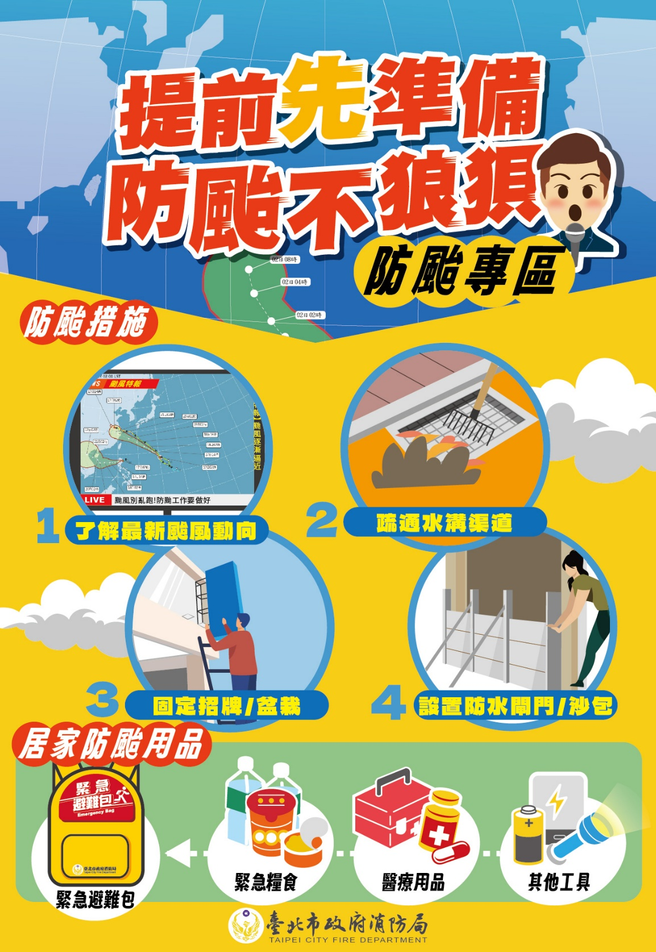

（二） 居家防颱準備
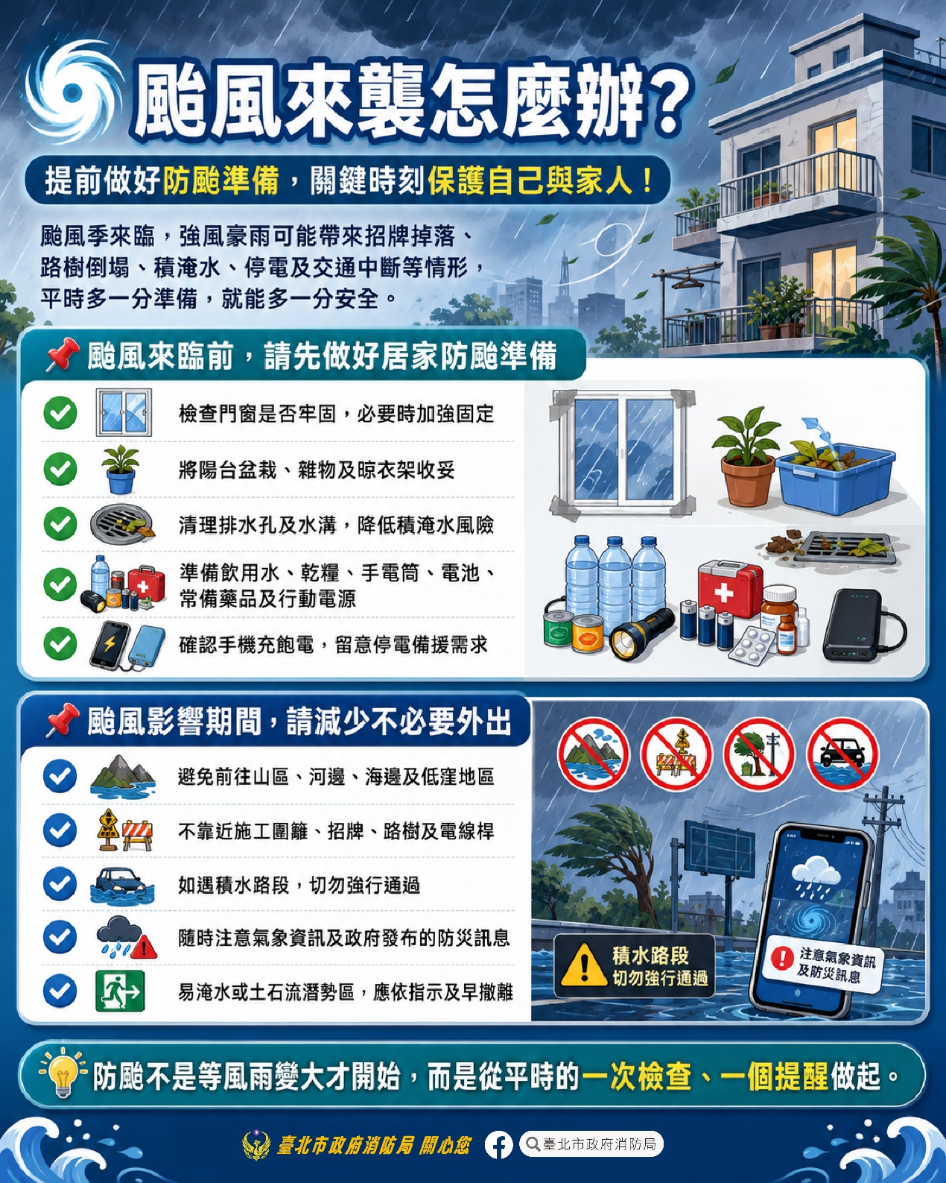

（三）防颱儲水備糧
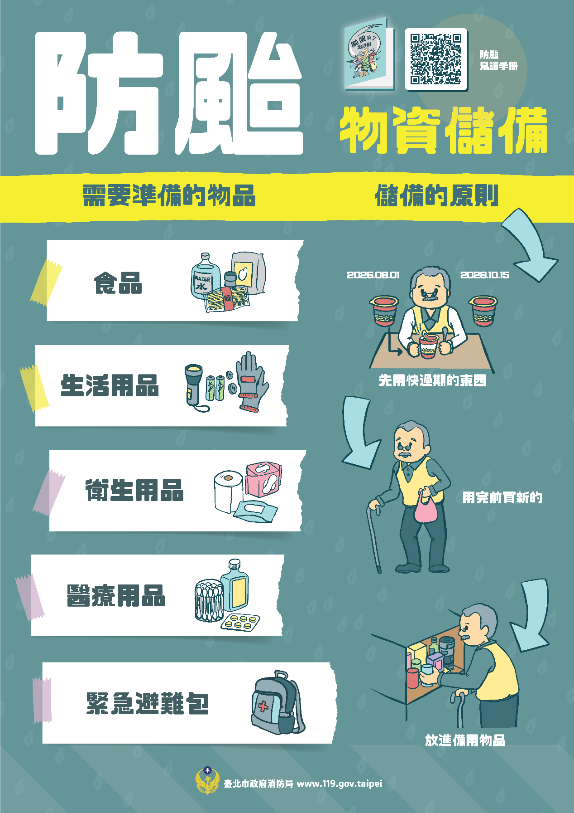

文字稿
（一）30字
颱風季來臨，備妥儲備物資、檢查門窗、清理環境，做好防颱準
備！

（二）60字
颱風季來臨，備妥儲備物資，檢查招牌及門窗，清理周圍環境，以應對可能的颱風侵襲。做好防颱準備，注意天氣預報，掌握颱風動向！

（三）90字
颱風季來臨，備妥食物、水和急救用品等儲備物資，檢查招牌及門
窗，加強固定以防風雨。清理周圍環境，移除可能飛散的物品。密
切關注天氣預報，掌握颱風動向，做好防颱準備，減少外出，確保
安全！
影片(2支)
（一）颱風應變篇
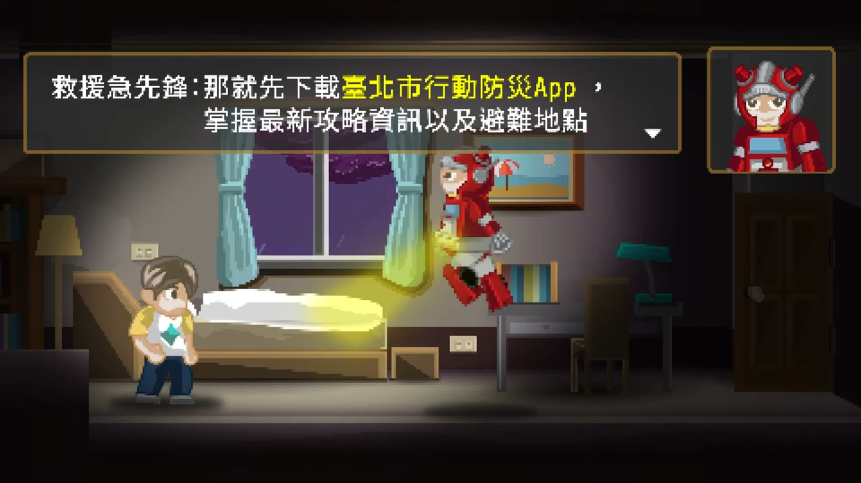

（二）避難弱勢防颱宣導


